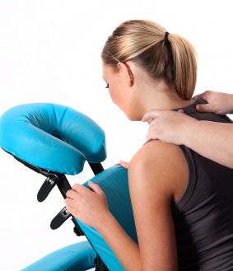

Wat is een Shiatsu Stoelmassage?

Dit is een effectieve, korte, krachtige drukpuntmassage van hoofd,nek,schouders,rug,armen en handen.

Een ontspanningsmethode die gebaseerd is op de Shiatsu.
- De behandeling gaat over de kleding heen
- De ergonomische massagestoel heeft steunen voor knieën, armen en hoofd.
- De zithouding is vooroverhangend
- De behandeling kan naar keuze variëren van 15 tot 25 minuten.

Wat doet het?

Deze stoelmassage geeeft nieuwe energie en een ontspannen, verkwikkend gevoel.
Het vermindert stress en vermoeidheid en werkt op lange termijn preventief bij werkgerelateerde klachten zoals burn out en RSI.
De massage resulteert aantoonbaar in een verhoogde werklust en een groter concentratievermogen.
Het bevordert de energie en doorstroming, versterkt het immuunsysyteem, stimuleert de bloedcirculatie, de hersenactiviteit en de afvoer van afvalstoffen. Bovendie versoepelt het de spieren en gewrichten.

